网关的硬件介绍

1. A侧对应内侧

有四个网口和四个串口

网口1: 192.168.0.245

网口2: 192.168.1.245

网口3: 192.168.2.245

网口4: 192.168.3.245

串口分别为COM1，COM2，COM3，COM4。每一个COM口是485和232复用的

注意：网口1为配置口，其他网口可设为采集口，COM口复用的意思是：接485或232

串口接线：485对应A对A，B对B。232对应T对R，R对T，G对G。

1. B侧对应外侧

有四个网口

网口1: 192.168.0.246

网口2: 192.168.1.246

网口3: 192.168.2.246

网口4: 192.168.3.246

注意：大家可把网口4配置为自动获取，并不是强制，建议大家规范使用网关步骤，方便后面记录和查找问题。

1. 网关配置软件的使用说明

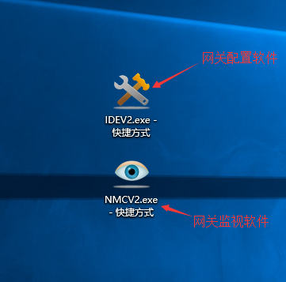

首先介绍网关的配置软件

打开开发系统开始配置，流程如下:

第一步：新建项目（项目是管理工程的文件）

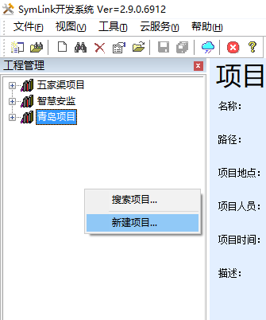

第二步：新建工程（工程和网关是一一对应的，一个网关只能载入一个工程）

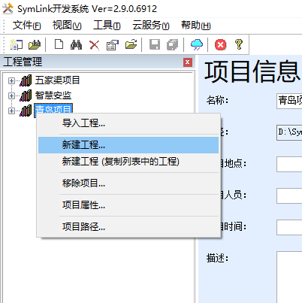

第三步：工程的树形结构介绍

采集服务：配置网关采集ModBus设备（网关作为ModBus主站）

OPC通道：配置网关OPCServer

数据中心：配置网关上传平台

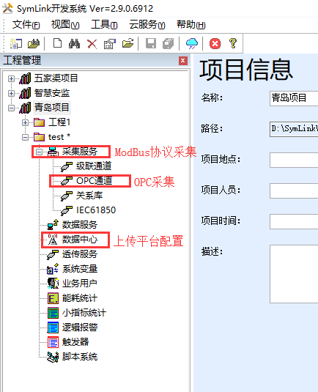

下面开始介绍ModBus的采集过程

网口采集对应的ModBusTCP协议

网口采集先确定ModBusServer的IP,将网关网口的IP改成与其一个网段。

（修改网关的IP配置详见，网口IP配置文档。）

串口采集对应的ModBusRTU协议

建议大家的配置ModBus采集之前，先使用ModScan工具扫描一下，确定企业的ModBus设备或系统是具备条件采集的。

企业的ModBus具备条件采集时，我们需要向企业了解的信息：

1. 网口采集, ModBusServer的IP地址和端口（502）
2. 串口采集, ModBus设备的波特率、数据位、校验位、停止位 。
3. ModBus从站地址
4. 数据点的功能码、寄存器地址、数据类型

以上需要的信息对应网关的配置界面如下图所示：

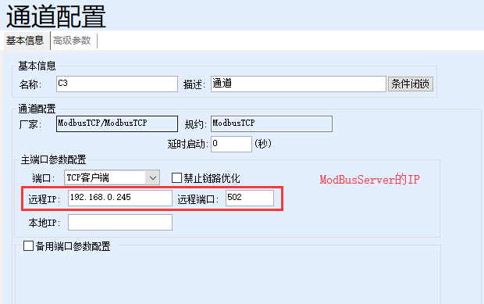

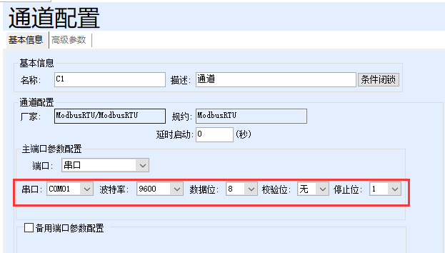

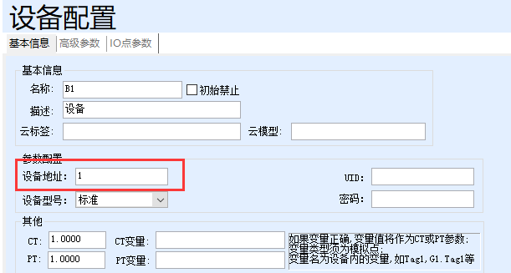

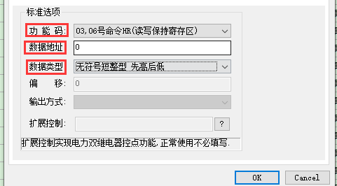

下面开始介绍ModBus具体配置步骤：

第一步：新建通道（通道对应一个网口或串口）

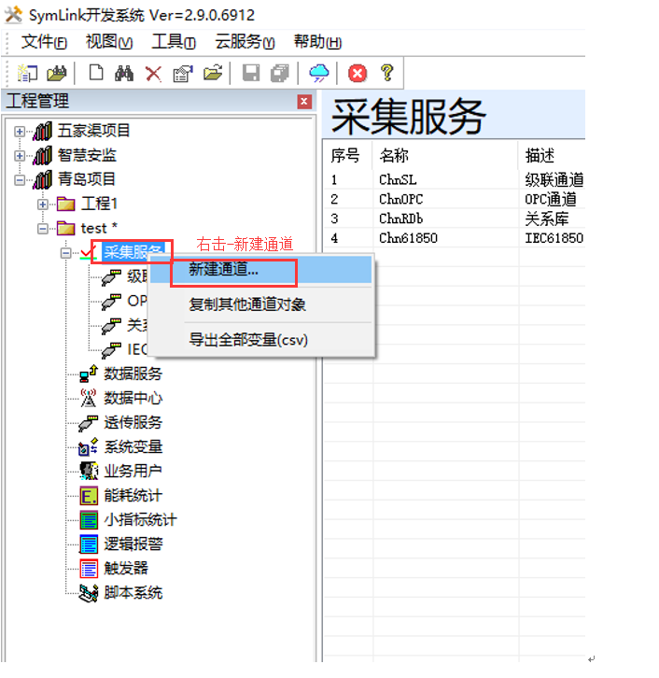

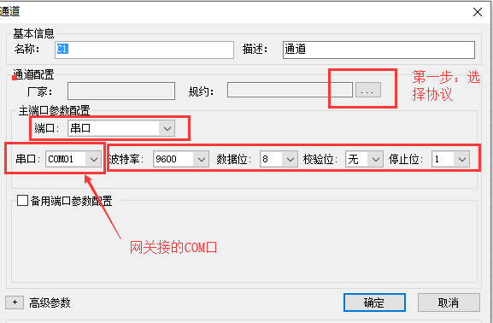

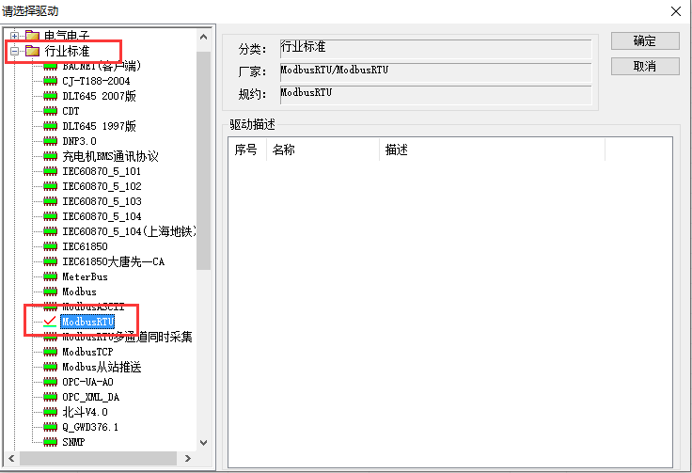

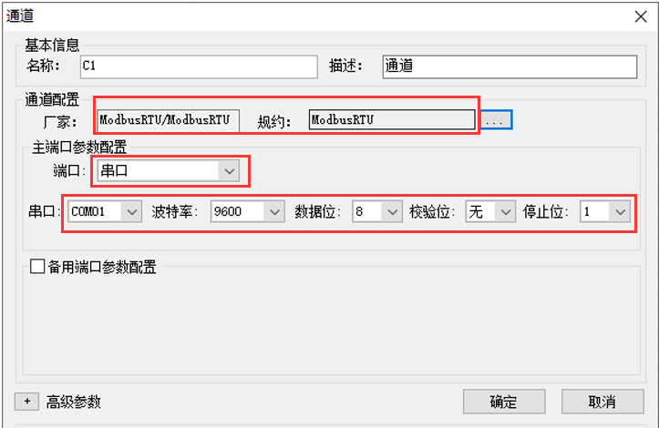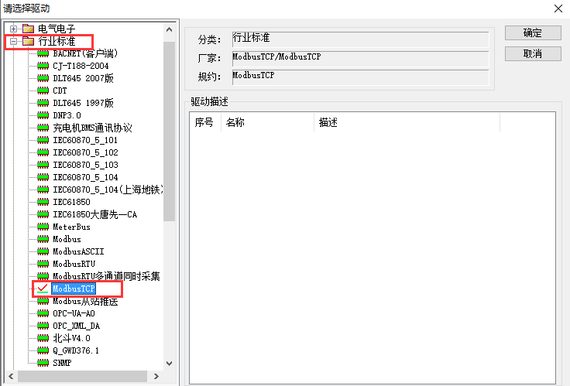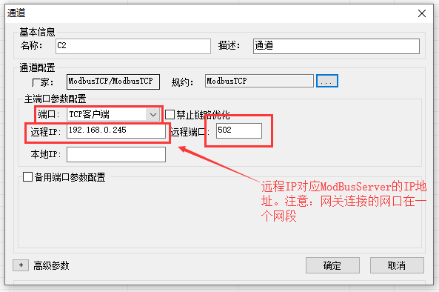

第二步：新建设备（设备是ModBus从站或Server）

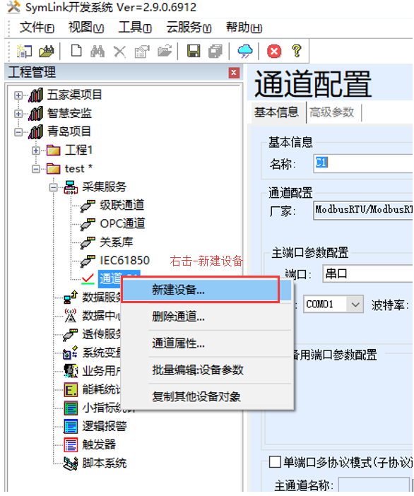

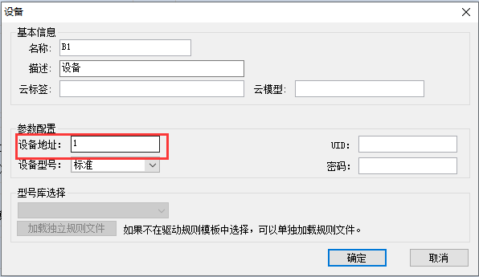

第三步：建立数据点

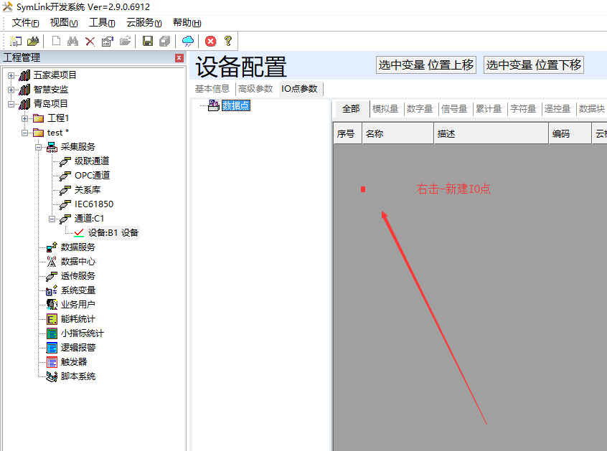

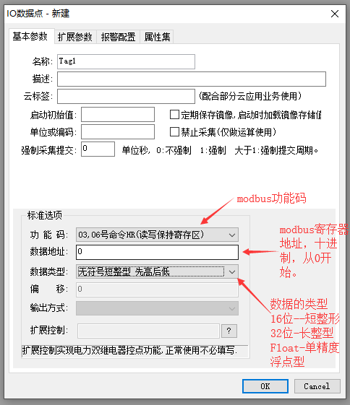

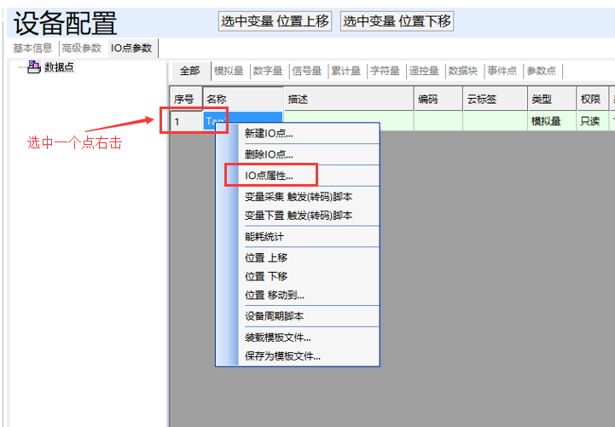

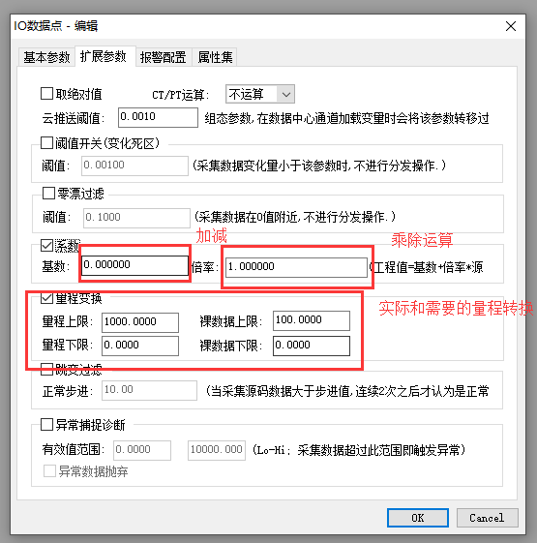

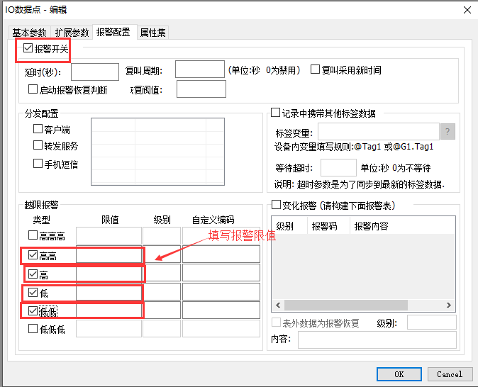

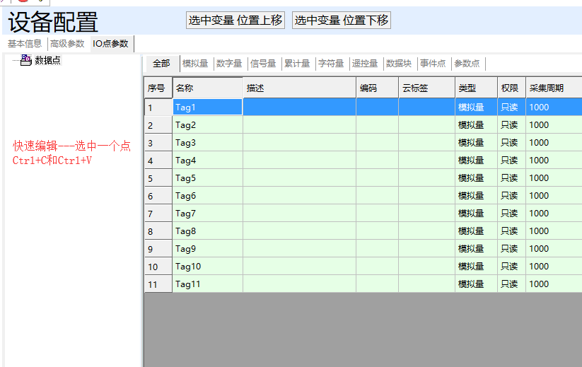

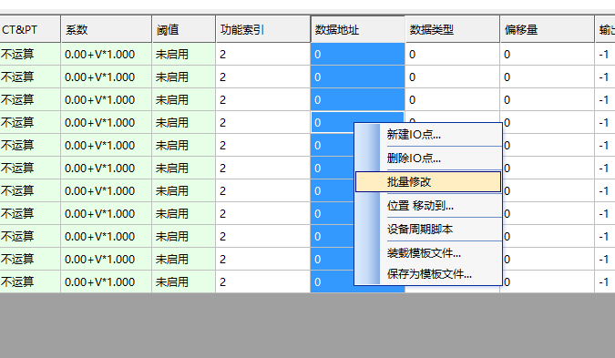

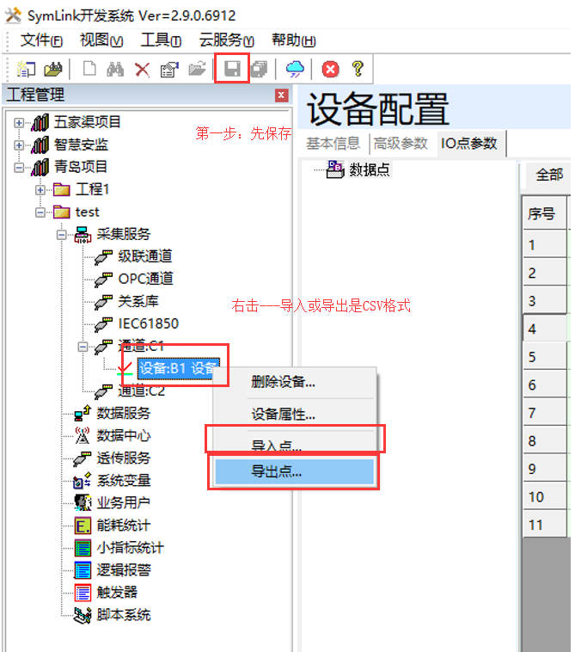

可能遇到的问题：

1. 数据类型无法辨认

解决方式:先分析是16位、32位、Float，做出基本判断，之后在点表中建立多个数据地址相同而数据地址不同的点进行采集，哪个数据正确，哪个数据类型就是对的。

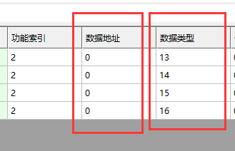

大家有项目经验可以根据大家遇到的问题进行补充，感谢！

下面介绍OPC的采集说明

企业的OPCServer的所在电脑或同网段的电脑（相同登录名和密码）部署SymBrgOPCClientV2插件。

确定安装SymBrgOPCClientV2插件电脑的IP，将网关网口的IP与其配置在一个网段。

（修改网关的IP配置详见，网口IP配置文档。）

OPC插件部署过程

1. 将下图文件夹拷贝到具备采集条件的电脑上

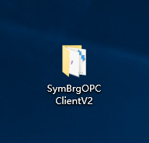

第二步：打开文件夹，先运行第三方标准OPC测试工具（右击管理员运行），进行采集测试

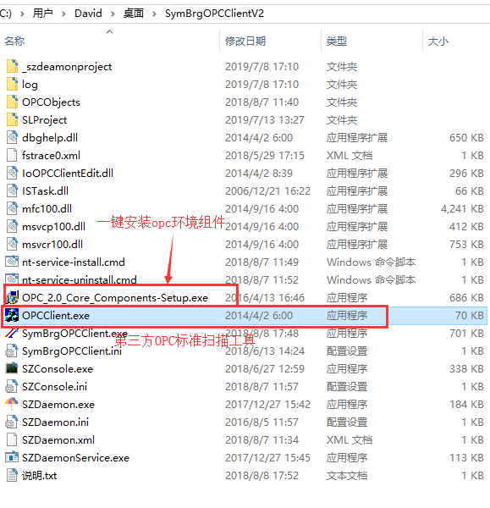

第三步：测试工具成功后，运行雨伞图标的程序，在电脑右下角会出现，以下两个图标，说明运行成功。

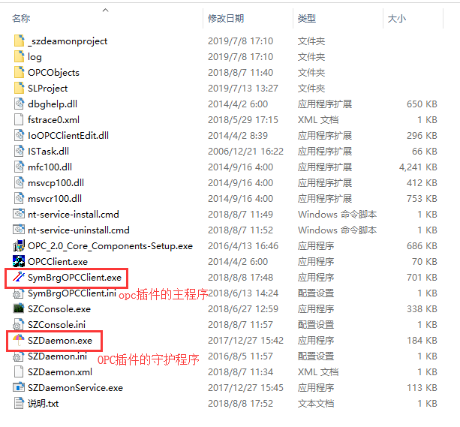

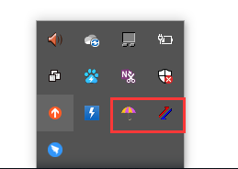

第四步：将雨伞图标的软件，添加到开机自启项中。

部署和运行好插件后，打开网关配置软件进行配置

第一步：新建设备（不同网段有多个OPCServer的采集，部署多个插件，建立多个设备）

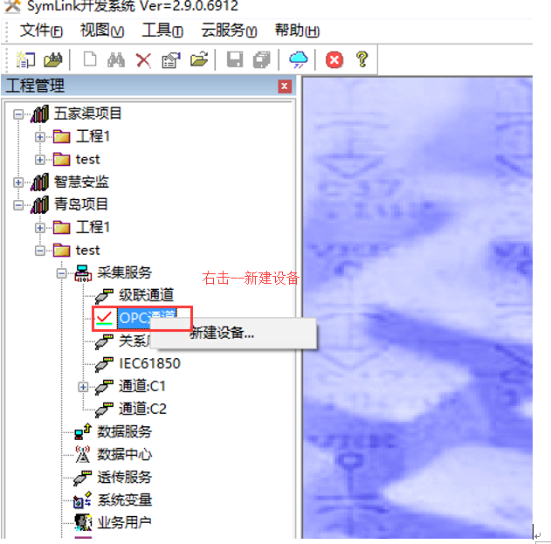

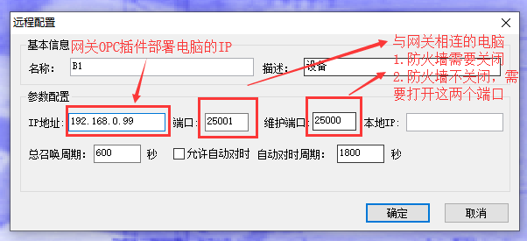

第二步：新建数据源（同一个网段中有多个OPCServer的采集，部署一个插件，

建立多个数据源）

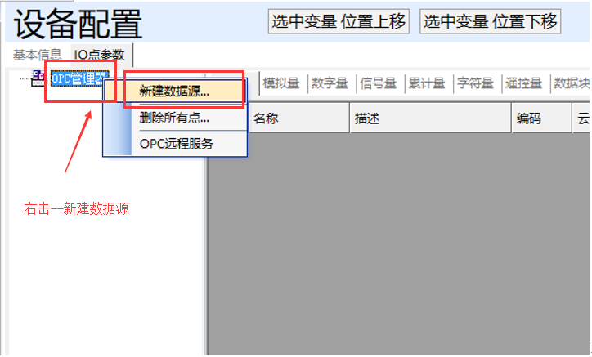

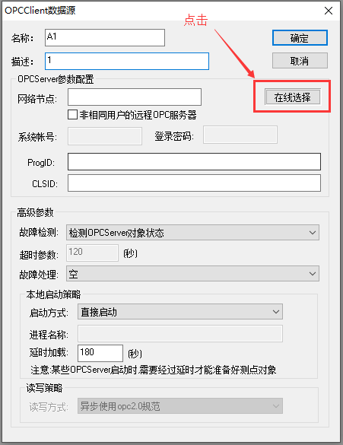

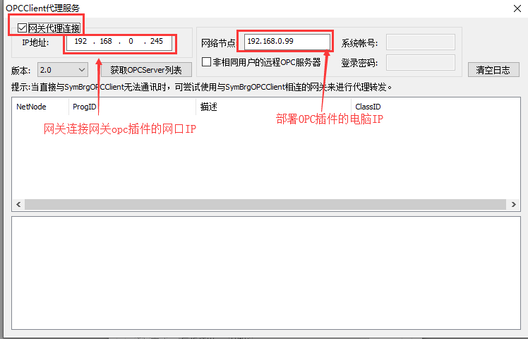

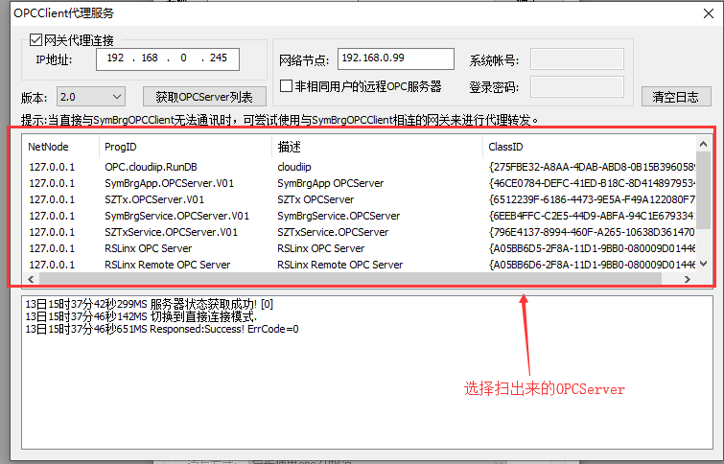

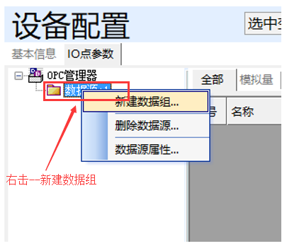

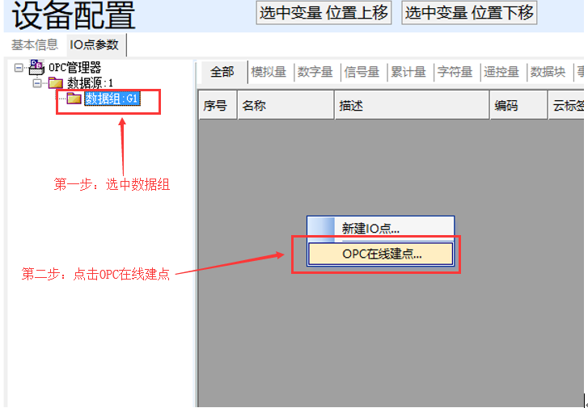

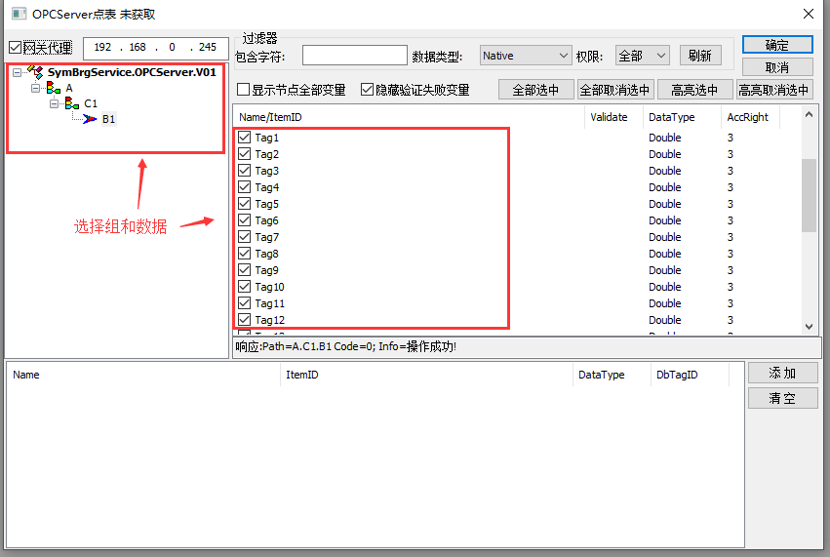

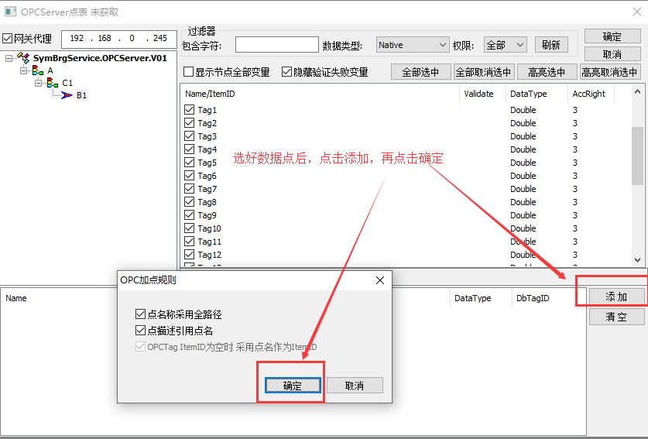

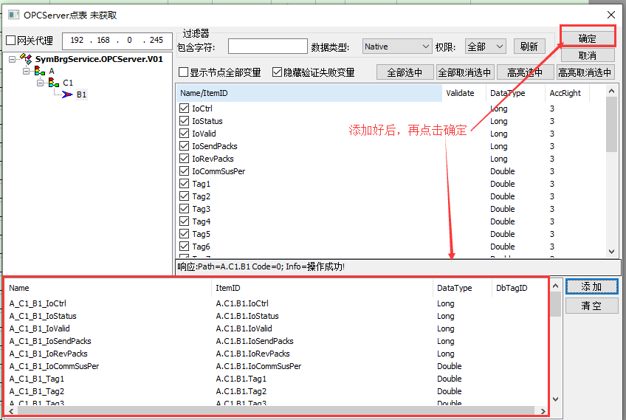

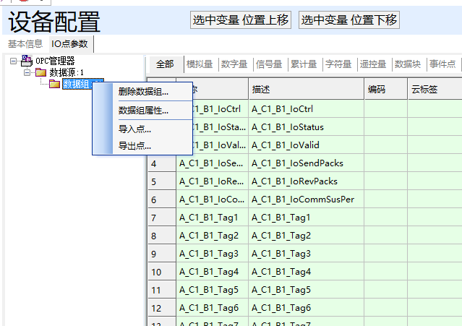

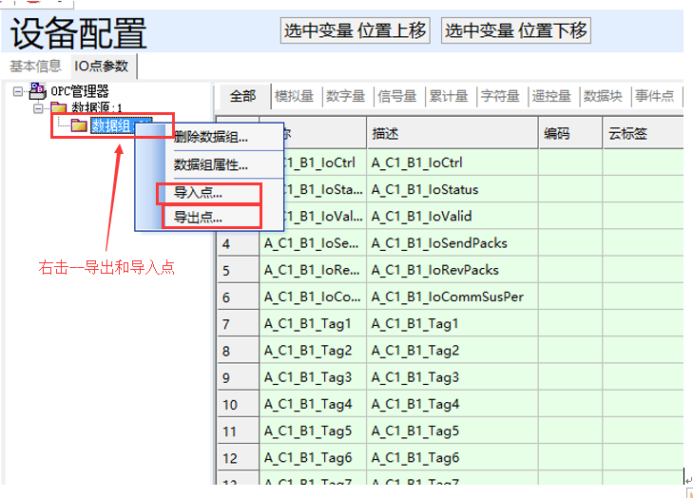

**下面介绍数据上传到平台的配置说明**

